云县巩固脱贫攻坚推进乡村振兴领导小组办公室文件

云县巩固振兴组〔2023〕21号

云县巩固脱贫攻坚推进乡村振兴领导小组
关于云县2023年度巩固拓展脱贫攻坚成果和乡村振兴项目库年终调整的通知

12乡、民族乡、镇人民政府，县级有关单位：
根据《云南省扶贫开发领导小组办公室关于实施“六定”措施强化脱贫攻坚项目库建管用的通知》（云开组办〔2019〕28号）《云南省县级巩固拓展脱贫攻坚成果和乡村振兴项目库管理办法（试行）》《财政部 农业农村部 国家乡村振兴局 国家发展改革委 国家民委 国家林草局关于加强中央财政衔接推进乡村振兴补助资金使用管理的指导意见》（财农〔2022〕14号）《云南省乡村振兴局关于进一步健全完善帮扶项目联农带农机制实施细则的通知》（云乡镇发〔2022〕54号）等文件要求，云县积极组织各乡镇、县级相关部门谋划2023年云县巩固拓展脱贫攻坚成果同乡村振兴有效衔接计划建设项目，经我办收集汇总，并会同县级相关行业主管部门审核，并报请县巩固脱贫攻坚推进乡村振兴领导小组审定，现将年终调整后项目库情况通知如下，并请各单位切实做好项目实施管理各相关工作。
经年终调整后，云县2023年度巩固拓展脱贫攻坚成果和乡村振兴项目库共在库项目102个，项目库资金规模14705.4万元，安排产业项目79个，投入项目资金10971.88万元，产业项目占74.61%。其中：投入中央财政衔接推进乡村振兴补助资金7164万元，在库项目54个，安排产业项目45个，投入项目资金5258.88万元，产业项目占73.41%；投入省级财政衔接推进乡村振兴补助资金3221万元，在库项目29个，安排安排产业项目19个，投入项目资金1947元，产业项目占60.45%；投入市级财政衔接推进乡村振兴补助资金250万元，在库项目5个，安排安排产业项目5个，投入项目资金250万元，产业项目占100%；投入其他涉农整合资金4070.4万元，在库项目16个，安排安排产业项目11个，投入项目资金3516万元，产业项目占86.38%。

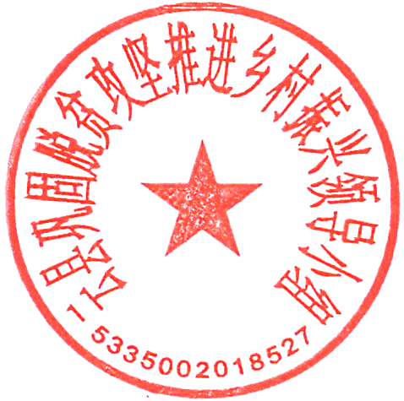
附件：云县2023年度巩固拓展脱贫攻坚成果和乡村振兴项目年终调整计划

云县巩固脱贫攻坚推进乡村振兴领导小组
2023年11月24日

云县巩固脱贫攻坚推进乡村振兴领导小组办公室 2023年12月24日印发

